ABSTRAK

Terminologi nusyuz sebagai bentuk ketidakharmonisan hubungan suami-istri seringkali dipahami dan diselesaikan secara bias gender. Hal ini diawali dengan pemahaman konsep nusyudz secara sempit hanya disematkan kepada istri yang tidak mentaati suami, sehingga pada tahap selanjutnya didapati menjadi pemicu terjadinya kekerasan dalam rumah tangga. Oleh karena itu, penelitian ini bertujuan mengungkap rahasiasebenarnyadariAl-Qur’ansuratan-Nisa@’ayat34mengenaihukumanbagiistri yang nusyuz. Penelitian ini juga ingin memberikan pemahaman yang utuh kepada masyarakat tentang nusyudz dan mencarikan solusi untuk mengatasi kekerasan gender dalam rumah tangga.
Penelitian ini bersifat kepustakaan murni, sebagai sumber data primernya adalah data pokok QS an- Nisa@’ ayat 34 dan Undang-Undang No 23 tahun 2004 tentang penghapusan kekerasan dalam rumah tangga. Metode yang digunakan dalam penelitian ini adalah metode deskriptif analitis dengan pendekatan tafsir perspektif gender dan teologis-filosofis. Secara teknis, pendekatan tersebut dilakukan dengan cara memadukan antara manhaj athari dengan pemaknaan dari segi medan maknasemantic.
Penelitian ini menemukan bahwa: pertama, nusyuz bukanlah bentuk ketidaktaatan istri kepada suami, melainkan bentuk penyimpangan salah satu pasangan suami-istri dari kaidah-kaidah kesalihan dan penjagaan diri dan kehormatan. Nusyuz dapat terjadi pada diri suami, maupun istri. Kedua, para ulama memahami kata dharb dalam Qs. Al-Nisa: 34 adalah dengan pukulan, yang merupakan langkah terakhir dari tahapan penyelesaian nusyuz istri. Sedangkan dengan metode pemaknaan yang mengedepankan prinsip humanisme dan kesalingan, dan dengan menggunakan analisis medan makna semantic kata dharb dapat diartikan dengan “menggerakkan” pasangan yang nusyuz agar kembali salih dan menjaga diri. Ketiga, berdasarkan pemaknaan tersebut, UU No. 23 tahun 2004 tentang penghapusan kekerasan dapat dinyatakan telah sesuai denganal-Quran.

Kata Kunci: Nusyudz, Dharabah, Tafsir, Gender

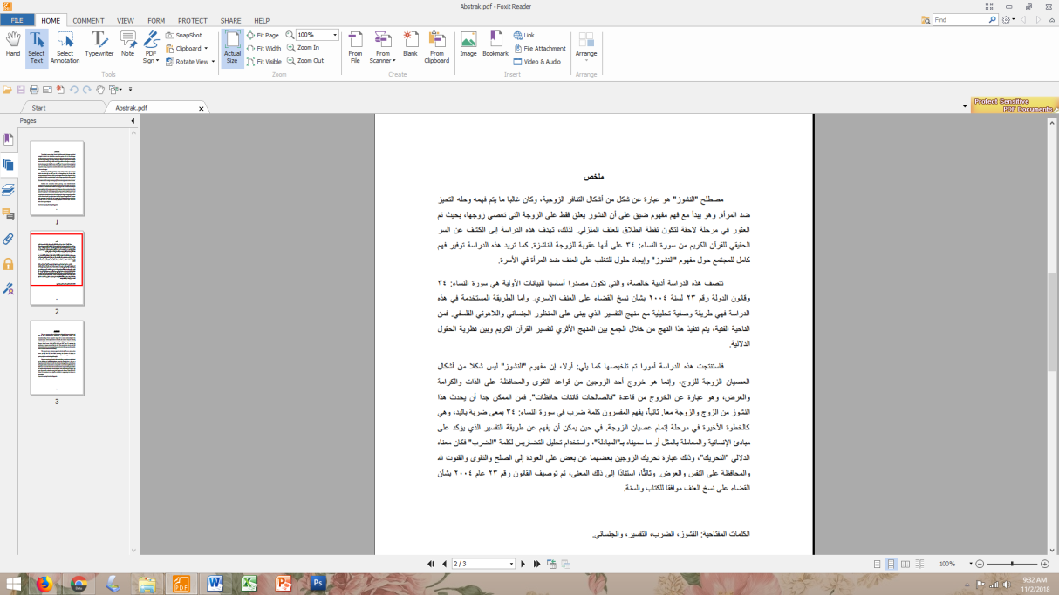

ABSTRACT

The term nusyuz as a form of disharmony relationship between husband and wife is often understood and resolved in a gender biased manner. The missunderstanding of term nusyud is began with a narrow understanding of the nusyudz concept which only attached to the wife who does not obey her husband, which finally promotes the violance in housewifery. Thus, this research is conducted to discover the real secret of al- Qur’an Surah an- Nisa’ verse 34 regarding the punishment of nusyuz commited by the wife. This research also aims to give full understanding to the community regarding nusyudz and to find ways out of nusyudz in order to avoid the violance inhousewifery.
This research uses a literature approach with the Qur’an as a primary data source and UU No. 23 Tahun 2004 concerning the elimation of violance in housewifery. This research also uses descriptive analysis with an approach of tafsir in gender perspective andtheology-philosophy.
There are several result found in this resarch. First, nusyudz is not only limited to the definition of wife’s disobedience toward the husband, but it seen as a disgression of both husband and wife from the rules of piety, self-care and self-honor. Second, the scholars understand the meaning of the word dharb in Qur’an Surah an- Nisa’ verse 34 as a hit. Where a hit is considered as last step in resolving the problem of nusyudz. Using the principle of humanity, the word dharb refers “to actuate” the mate who commits nusyudz to come back in piety and self-care. Third, UU No 23 Tahun 24 is consistent to the Qur’an and Hadits in suppressing the violance in housewifery.

Keywords: Nusyudz, Dharabah, Tafsir, Gender

